Artículos científicos
Tendencia a la procrastinación académica en estudiantes de nivel superior
Procrastination Tendency of Higher-Level Students
Tendência a procrastinar por alunos de nível superior

Elena Fabiola Ruiz Ledesma
Instituto Politécnico Nacional, Escuela Superior de Cómputo, México
eruizl@ipn.mx
https://orcid.org/0000-0002-1513-8243

Juan Jesús Gutiérrez García
Instituto Politécnico Nacional, Escuela Superior de Cómputo, México
jgutierrezg@ipn.mx
https://orcid.org/0000-0002-0656-9922

Ángel Salvador Montiel Sánchez
Instituto Politécnico Nacional, Escuela Superior de Cómputo, México
chavamontiel@hotmail.com
https://orcid.org/ 0000-0002-1267-8121

Resumen
El presente artículo es sobre procrastinación académica, entendida como el postergar la realización de tareas, desarrollo de proyectos, entre otras, por parte de los estudiantes, lo que les acarrea problemas en su trayectoria escolar que van desde obtener bajas calificaciones, abandonar sus estudios, hasta problemas de salud ocasionados por la angustia y el estrés. El objetivo del estudio fue identificar la tendencia hacia la procrastinación que presentan estudiantes universitarios de una institución pública ubicada en Ciudad de México, México. Para ello, se aplicó un cuestionario a una muestra aleatoria de 373 estudiantes. El cuestionario estaba conformado por 21 reactivos, agrupados en seis dimensiones de la variable Procrastinación. Se establecieron correlaciones entre los indicadores mediante el coeficiente de correlación de Pearson. Se midió la fiabilidad del cuestionario mediante el alfa de Cronbach (95 % de confianza). En los resultados se encontró que la muestra de estudiantes analizada presentaba un nivel medio con una tendencia alta de procrastinación, lo que confirmó el valor del índice calculado, que fue de 67 %. Además, se identificaron factores de riesgo que presentan los alumnos, como la tendencia a reprobar asignaturas de matemáticas y rezago académico. Se desarrolló una aplicación web mediante la cual el estudiante puede autoevaluar su nivel de procrastinación y revisar sugerencias sobre hábitos de estudios y organización del tiempo.
Palabras clave: atención, compromiso, control de tiempo, procrastinación.

Abstract
This article is about academic procrastination, understood as the postponement of tasks, project development, among others, by students, which causes problems in their school career ranging from low grades, dropping out of school, to health problems caused by anguish and stress. The objective of the study was to identify the tendency towards procrastination presented by university students from a public institution located in Mexico City, Mexico. For this purpose, a questionnaire was administered to a random sample of 373 students. The questionnaire consisted of 21 items, grouped into six dimensions of the variable Procrastination. Correlations between the indicators were established using Pearson's correlation coefficient. The reliability of the questionnaire was measured using Cronbach's alpha (95 % confidence). The results showed that the sample of students analyzed presented a medium level with a high tendency of procrastination, which was confirmed by the value of the calculated index, which was 67 %. In addition, risk factors presented by the students were identified, such as the tendency to fail mathematics subjects and academic lag. A web application was developed through which students can self-evaluate their level of procrastination and review suggestions on study habits and time organization.
Keywords: Attention, commitment, time control, procrastination.

Resumo
Este artigo é sobre a procrastinação acadêmica, entendida como o adiamento do dever de casa, desenvolvimento de projetos, entre outros, por parte dos estudantes, o que causa problemas em sua carreira escolar que vão desde notas baixas, abandono da escola, até problemas de saúde causados pela ansiedade e estresse. O objetivo do estudo era identificar a tendência de procrastinação entre estudantes universitários em uma instituição pública localizada na Cidade do México, México. Um questionário foi aplicado a uma amostra aleatória de 373 estudantes. O questionário consistia em 21 itens, agrupados em seis dimensões da variável Procrastinação. As correlações entre os indicadores foram estabelecidas usando o coeficiente de correlação de Pearson. A confiabilidade do questionário foi medida utilizando o alfa do Cronbach (95 % de confiança). Os resultados constataram que a amostra de estudantes analisada tinha um nível médio com alta tendência a procrastinar, o que foi confirmado pelo valor do índice calculado de 67%. Além disso, foram identificados fatores de risco apresentados pelos estudantes, tais como a tendência ao fracasso em disciplinas de matemática e o atraso acadêmico. Foi desenvolvido um aplicativo web através do qual os estudantes podem auto-avaliar seu nível de procrastinação e rever sugestões sobre hábitos de estudo e gerenciamento de tempo.
Palavras-chave: atenção, compromisso, controle de tempo, procrastinação.
Fecha Recepción: Julio 2022 Fecha Aceptación: Enero 2023

Introducción
El término procrastinación, según la Real Academia Española [RAE] (2022), proviene del latín procrastināre y significa ‘diferir’ o ‘aplazar’. Actualmente se utiliza para referirse al aplazamiento de la realización de actividades.
En un ambiente académico puede resultar extremadamente problemático, ya que postergar la realización de alguna actividad inevitablemente resultará, con la llegada de nuevas tareas, en la acumulación. Esto incrementará de manera importante la carga de trabajo percibida con la que tiene que lidiar un estudiante, lo que puede conducir a un bajo rendimiento en cuestiones académicamente relacionadas, además de problemas en las relaciones interpersonales, lo cual, a su vez, puede llevar a diversos problemas físicos con cierto grado de severidad, como dolores físicos y deterioro prematuro de los órganos, y psicológicos, como depresión, estrés y ansiedad para el estudiante procrastinador (Cardona, 2015).

Planteamiento del problema
El presente estudio aborda el problema de la procrastinación académica entre los alumnos universitarios de una institución pública de nivel superior que se encuentra en la Ciudad de México, México. Se pretende determinar la tendencia hacia la procrastinación que presentan. Para ello, se diseñó una escala de tres niveles, tendencia baja, media y alta, con base en la información obtenida de la literatura y la Escala de Procrastinación Académica (EPA) adaptada por Álvarez (2010). También, se establecen correlaciones lineales entre los indicadores de las dimensiones propuestas y se calcula el índice de procrastinación académica. En la segunda parte del trabajo, se desarrolló una herramienta digital que contiene preguntas para ser resueltas por los estudiantes y al final se muestre el nivel de procrastinación que tiene el estudiante, con la finalidad de que la institución pueda identificar factores de riesgo en sus hábitos de estudio.

Objetivo
Identificar y analizar el nivel de procrastinación académica de estudiantes de nivel superior de una unidad académica de la Ciudad de México a través de una aplicación web.

Estado del arte
La procrastinación académica es el retraso innecesario de las tareas y actividades de tipo escolar que un estudiante pretende realizar. Se trata de un fenómeno que ha acompañado a la humanidad desde épocas remotas y ha atraído intensamente el interés de los investigadores, especialmente en las últimas cuatro décadas. Es un fenómeno conocido en la vida cotidiana (Rodríguez y Clariana, 2017). Schouwenburg (2004) realizó un estudio en el que encontró que entre 20 % y 25 % de la población económicamente activa presenta una alta prevalencia a la procrastinación, mientras que las tasas de prevalencia de procrastinación académica, es decir, procrastinación de actividades relacionadas con el estudio entre estudiantes universitarios, como escribir un documento de término, estudiar para un examen, etc., fueron todavía más altas. Otros investigadores encontraron que hasta 70 % de los estudiantes universitarios se consideran procrastinadores (Quant y Sánchez, 2012), y que 50 % procrastinan de manera consistente y problemática (Durand y Cucho, 2016). Los estudiantes han informado que la procrastinación generalmente representa más de un tercio de sus actividades diarias y a menudo se lleva a cabo durmiendo, leyendo cosas que no guardan relación con la escuela, por ejemplo, cómics, viendo televisión o jugando (Ferrari, Barnes y Steel, 2009).
La perspectiva psicodinámica (Onwuegbuzie, 2004) atribuye a la procrastinación una carga fuerte emocional de angustia que desarrolla el estudiante por no lograr realizar las actividades encomendadas, por lo que, inconscientemente, emplea mecanismos de defensa para apaciguar dichos sentimientos y justificar la no entrega de las tareas.
Otros autores como Padilla (2017) y Klingsieck (2013) explican que la procrastinación se suscita cuando el estudiante piensa en las consecuencias negativas que tendrá el no entregar sus tareas; pese a ello atribuye a las múltiples tareas encomendadas, tanto en la escuela como en la casa, el hecho de postergar actividades académicas (estudiar para un examen o resolver ejercicios y actividades dejadas en la escuela).
Ayala, Rodríguez, Villanueva, Hernández y Campos (2020) mencionan al respecto:
La procrastinación académica es un retraso irracional o aplazamiento de las tareas académicas, hasta experimentar una ansiedad considerable. Es por ello que los conceptos corrientes de procrastinación académica la definen como una especie de falta de motivación, muy relacionada con el fracaso de la autorregulación; en consecuencia, se perciben los bajos niveles de autoeficacia y autoestima académica y un alto nivel de estrés y enfermedad (p. 42).
Por su parte, Ellis y Knaus (1997) comentan que hay diversos modelos sustentados en la psicología que explican la visión de la procrastinación, como el modelo cognitivo-conductual (Hong, Lee y Ye, 2021), que hace referencia a que la persona tiene creencias de que no puede realizar satisfactoriamente una tarea, lo que le produce emociones negativas y conductas desfavorables. Estas conductas tienen su raíz, en muchas ocasiones, en una baja tolerancia a la frustración, lo que se agudiza cuando la persona se pone metas elevadas y poco reales para alcanzar, no obteniendo los resultados pronosticados. Esto le genera al estudiante emociones negativas como tristeza, angustia, depresión, lo que le provoca falta de ánimo para continuar con sus tareas, convirtiéndose en un círculo del que no puede salir, ya que al no continuar con sus actividades y, por consiguiente, no entregarlas, piensa que no es apto para la carrera en la que se encuentra (Garzón y Gil, 2016; Veytia, 2021).
Hay dos tipos de procrastinación académica: una denominada esporádica y otra llamada crónica. La esporádica tiene que ver con aquellas actividades académicas concretas que no se llevan a cabo por no contar con tiempo suficiente. La procrastinación crónica se refiere al hábito que los estudiantes desarrollan de forma general de demorar la dedicación al estudio (Quant y Sánchez, 2012).
También, la procrastinación académica presenta distintos componentes: cognitivos, conductuales y afectivo-emocionales (Garzón y Gil, 2016). El componente cognitivo consiste en que el estudiante de forma continua da excusas para postergar las acciones; el componente conductual se relaciona con la impulsividad, distracción, lo que genera incoherencia entre lo que tiene pensado hacer y lo que finalmente se logra realizar; el componente emocional se refiere a que el estudiante tiende a fracasar en su actividad académica.

Metodología
Se llevó a cabo una investigación de tipo cuantitativo, con un alcance descriptivo-correlacional (Hernández, Fernández y Baptista, 2006), debido a que se obtuvieron los valores promedios y las respectivas desviaciones estándar para describir la información derivada de las respuestas obtenidas del cuestionario aplicado. Además, se empleó el coeficiente de correlación de Pearson para establecer las correlaciones entre los indicadores de las dimensiones establecidas.

Muestra
Se invitó a los estudiantes de una institución de nivel superior de la Ciudad de México a participar en el estudio; se les informó de la utilidad de sus respuestas para los fines de la investigación, de las condiciones del anonimato y de su participación voluntaria. Del total de estudiantes de la institución educativa (N = 3000), aceptaron participar 373 estudiantes, quienes cursaban alguno de los ocho semestres de la carrera de ingeniería en Sistemas Computacionales de la Escuela Superior de Cómputo (Escom) del Instituto Politécnico Nacional (IPN). Las edades de los participantes oscilaban entre los 18 y 27 años. El nivel de confianza de la muestra fue de 95 %, como se puede apreciar en las ecuaciones 1 y 2 (Bujisic, Hutchinson, Ahn, y Jovanovic, 2018). En cuanto al género, 83 % estuvo conformado por varones y 17 % por mujeres. Cabe señalar que en la Escom la mayoría de los estudiantes son varones: en promedio por grupo hay 3 mujeres y 33 varones.
$n=\frac{N* Z^{2}*p*q}{e^{2}\left(N-1\right)+Z^{2}*p*q}$ (1)
$n=\frac{3000* {1.96}^{2}*0.5*0.5}{{0.05}^{2}\left(2999\right)+{1.96}^{2}*.5*.5}$ (2)
$n=340$ (3)
Algunas características de los estudiantes de la Escom es que los alumnos que ingresan tienen promedio entre 9 y 10 del nivel medio superior del que egresaron. También, el nivel socioeconómico que prevalece entre ellos es bajo. Y acuden de distintas ubicaciones de la Ciudad de México, del Estado de México y del estado de Hidalgo; en promedio hacen de tiempo en su traslado es de dos horas, lo que implica un desgaste que a diario tienen los alumnos. La carrera está integrada por nueve semestres y por semestre toman entre cuatro y cinco cursos. Hay tres horarios, matutino de 7:00 h a 15:00 h, vespertino de 13:30 h a 21:00 h y mixto, que incluye horario del matutino y vespertino. De la población total de alumnos, 15 % trabaja en contra turno para mantener sus estudios, y por la actual situación de pandemia que vivimos, ofrecen apoyo en su casa. Este panorama muestra información que puede explicar el hecho de que algunos estudiantes no tengan tiempo para atender todas las tareas que se les deja en la escuela, porque realmente no cuentan con él. Es por ello por lo que, para no confundir esta situación con la de procrastinación, se consideró presentar a la variable Procrastinación a través de seis atributos o dimensiones, como se muestra en el apartado correspondiente al instrumento usado para determinar la tendencia a la procrastinación del estudiantado.
Las etapas seguidas en la investigación se presentan a través del diagrama de la figura 1.

Figura 1. Diagrama con las etapas de la metodología empleada
Fuente: Elaboración propia

Etapa 1. Cuestionario de procrastinación académica
Se revisó la EPA, adaptada al español por Álvarez (2010) y validada por Trujillo y Noé (2020). Este instrumento sirvió de base para el que se empleó en el presente estudio. Se le hicieron adaptaciones acordes al contexto de los estudiantes de la muestra y se conformó un cuestionario de 21 reactivos o ítems. Cada ítem consta de cinco opciones de respuesta tipo Likert, siendo 1 el valor más bajo y 5 el más alto, para considerar los niveles de procrastinación, y que corresponden a: 1 = Nunca, 2 = Rara vez, 3 = A veces, 4 = Casi siempre y 5 = Siempre. El cuestionario mide la variable procrastinación académica representada a través de seis dimensiones o atributos: 1) “Demora en las entregas de tareas”; 2) “Falta de control de tiempo”; 3) “Falta de compromiso en la realización de las tareas”; 4) “Tareas aburridas, difíciles o que no son del agrado del estudiante las demora en entregar”; 5) “Dificultad para tomar decisiones”, y 6) “Concentración en la realización de las tareas”. Como parte de la validación del cuestionario, se utilizó una muestra piloto, a cuyos integrantes se les aplicó el cuestionario para revisar si lo que se formula en cada reactivo es lo que realmente se considera. En esta prueba piloto participaron 67 estudiantes quienes cursaban alguno de los nueve semestres de la misma carrera. Como resultado se hicieron ajustes a los reactivos en cuanto al empleo de algunos verbos, así como a la forma de dirigirse a los estudiantes, los alumnos consideran que es mejor dirigirnos de una manera más personal al hablarles de “tú”, en lugar de “usted”, por ello los reactivos se expresan mediante verbos conjugados en la segunda persona del singular.
La finalidad de la aplicación del cuestionario era medir la tendencia que tienen los estudiantes a procrastinar en sus actividades académicas y revisar algunos de los motivos a través de estas dimensiones. En la tabla 1 se presentan las seis dimensiones y los reactivos o ítems del cuestionario que miden dichas dimensiones.

Tabla 1. Atributos o dimensiones de la Procrastinación medidas a través de los ítems.
Variable | Dimensión | Ítems
Procrastinación | Demora en la entrega de tareas | I1. Si se te impone una fecha de entrega lejana a la fecha actual, prefieres posponer constantemente su realización.  I17. Generalmente entregas tus tareas lo más tarde posible.
 | Falta de control del tiempo | I2. Regularmente piensas sobre los pendientes que debes de realizar.  I3. Te cuesta trabajo planificar tu tiempo, ocasionando una mala organización de tus tareas.  I4. Con frecuencia te encuentras cansada/cansado debido a que sientes que no tienes tiempo suficiente.  I10. Te cuesta tener control sobre tus tiempos, y parece que no puedes hacer nada para controlarlo.
 | Falta de compromiso en la realización de las tareas | I5. A pesar de estar consciente de que una tarea es importante, continúas aplazándola innecesariamente.  I6. Sueles poner excusas para realizar una tarea o actividad que puede realizarse al momento.  I7. Te comprometes a realizar los pendientes que tienes y los haces.  I8. Prefieres hacer otras cosas a realizar tus pendientes cuando hay tiempo para hacerlos.  I12. Te quedas esperando sin hacer nada, aunque sabes lo importante que es iniciar tus actividades.  I13. La manera de realizar tus actividades es no posponiéndolas para después.
 | Tareas aburridas, difíciles o que no son del agrado del estudiante las demora en entregar | I9. Pospones comenzar actividades que no te gusta realizar.  I11. Cuando tienes que realizar tareas muy pesadas, prefieres posponerlas para después.  I14. Le das el tiempo necesario a tus tareas aun si son aburridas.
 | Dificultad para tomar decisiones | I15. Rezagas el tomar decisiones importantes.  I18. Te comprometes a realizar más tareas de las que realmente puedes asumir.  I19. Te frustras rápidamente cuando los obstáculos interfieren con la búsqueda de tus metas.  I20. Eres la persona que da el primer paso
 | Concentración en la realización de las tareas | I16. Pones toda tu concentración en tus tareas.  I21. Te cuesta enfocarte en cosas importantes.
Fuente: Elaboración propia con base en la EPA (Álvarez, 2010; Trujillo-Chumán y Noé-Grijalva, 2020).
El nivel bajo de procrastinación considera valores en el intervalo 1.0 a 2.5 de la escala Likert empleada en las seis dimensiones. El nivel intermedio considera una puntuación entre 2.6 y 3.5 y el nivel alto va de 3.6 a 5.0.

Etapa 2. Aplicación del cuestionario
El cuestionario se hizo en Google Forms y se llevó a cabo en el auditorio de la institución. Este fue aplicado el lunes 7 de marzo de 2022, un día regular de clases, pero en el horario de 10:00 h a 10:30 h, que es cuando todos los estudiantes tienen receso. Se les indicó que respondieran con la mayor honestidad posible. Previo al cuestionario, llenaron la forma de consentimiento para ocupar la información que se extrajera del cuestionario con fines de investigación. Se les indicó que no aparecería su nombre, solo se solicitaba su edad y el semestre en el que se encontraban inscritos.

Etapa 3. Recolección y tratamiento de los datos
La recopilación de los datos fue llevada a cabo en el software de Microsoft Office Excel 2016. Los estadísticos correspondientes a la media y desviación estándar permitieron describir tanto el promedio como la variabilidad de los resultados de la muestra.
La fiabilidad de cada una de las seis dimensiones se obtuvo mediante el coeficiente del alfa de Cronbach, cuyos valores se muestran en la tabla 2.

Tabla 2. Alfa de Cronbach
Elementos | $$α$$
Demora en la entrega de tareas | 0.86
Falta de control del tiempo | 0.85
Falta de compromiso en la realización de las tareas | 0.78
Tareas aburridas, difíciles o que no son del agrado del estudiante las demora en entregar | 0.76
Dificultad para tomar decisiones | 0.71
Concentración en la realización de las tareas | 0.81
Fuente: Elaboración propia con base en Trujillo y Noé (2020)
En las tablas 3, 4, 5, 6 y 7 se encuentran los valores descriptivos de las puntuaciones obtenidas de la aplicación del cuestionario a la muestra de estudiantes del nivel universitario. Estas puntuaciones se dividieron de acuerdo con la dimensión o atributo que miden. La puntuación promedio inferior fue para el ítem 21 (M = 2.16), referente a la concentración en sus tareas, y la superior para el ítem 2 (M = 4.09), sobre la falta de control del tiempo.

Etapa 4. Resultados y análisis
De forma general, revisando los promedios obtenidos, se puede decir lo siguiente.
Los estudiantes de la muestra algunas veces prefieren posponer la realización de una tarea cuya fecha de entrega es lejana a su asignación al no considerarla como urgente, lo que los hace pensar regularmente en los pendientes que tienen (puntuando el primer aspecto ($M_{I1})$en 3.69 y el segundo $(M_{I2})$en 4.09, en una escala de 1-5, siendo 1 casi nunca y 5 siempre). Esta actitud refleja una falta para controlar su tiempo, lo que provoca que los estudiantes acumulen actividades y tareas, que se traduce en un cansancio frecuente por no tener tiempo para abordar todo lo encargado en la escuela ($M_{I4}=3.63$).
Los estudiantes de la muestra señalaron que en ocasiones ponen excusas para realizar una tarea o actividad que puede hacerse al momento ($M_{I6}=3.17)$, dando distintos tipos de justificaciones. Cuando la actividad que les encargaron hacer no les llama la atención, con mayor razón posponen iniciar su realización ($M_{I9}=3.84)$. De forma regular, les cuesta tener control sobre sus tiempos, y parece que no pueden hacer nada para controlarlo ($M_{I10}=3.31)$. Algunas veces, se comprometen a realizar más tareas de las que realmente pueden asumir ${(M}_{I18}=2.94)$, lo que se refleja en que no invierten el tiempo necesario en la realización de sus tareas (${(M}_{I14}=2.86)$ y que a veces entreguen sus tareas lo más tarde posible ${(M}_{I17}=3.08)$. Esto podría sugerir un alto nivel de estrés en general en los estudiantes.
A pesar de los datos arrojados, los estudiantes intentan cumplir con sus responsabilidades aun cuando esto representa un gran esfuerzo mental, como es mostrado en el promedio del séptimo ítem, con un valor de 2.53 y una desviación estándar de 0.95.
Al referirnos a cada una de las dimensiones, se encontró lo siguiente.
El valor promedio obtenido de la primera dimensión ($D_{1}= 3.385)$, que corresponde a la entrega tardía de tareas, se muestra en la tabla 3, en la que se señala que los estudiantes de la muestra presentan un nivel intermedio en cuanto a la demora que tienen para entregar sus tareas, es decir, que algunas veces las entregas son de forma tardía, por lo que no es una actitud que presenten de forma constante.

Tabla 3. Dimensión: “Demora en la entrega de tareas” ($D_{1})$
Ítem | Promedio | Desviación estándar
I1. Si se te impone una fecha de entrega lejana a la fecha actual, prefieres posponer constantemente su realización. | 3.69 | 0.87
117. Generalmente entregas tus tareas lo más tarde posible. | 3.08 | 1.17
 | $D_{1}=$3.385
Fuente: Elaboración propia
En la tabla 4 se observa que en la segunda dimensión ${(D}_{2}=$3.625), correspondiente a la falta que tienen para controlar su tiempo, se encontró que es alta, es decir, los estudiantes de la muestra casi siempre presentan dificultad para tener el control del tiempo que requieren en la realización de sus tareas y actividades escolares, lo que se traduce en estar en constante estrés por la acumulación de actividades, así como el no concluir satisfactoriamente cada actividad o tarea encomendada y pueden llegar a tener frustración por esta situación.

Tabla 4. Dimensión: “Falta de control del tiempo” ${(D}_{2})$
Ítem | Promedio | Desviación estándar
I2. Regularmente piensas sobre los pendientes que debes de realizar. | 4.09 | 0.86
I3. Te cuesta trabajo planificar tu tiempo, ocasionando una mala organización de tus tareas. | 3.47 | 1.18
I4. Con frecuencia te encuentras cansada/cansado debido a que sientes que no tienes tiempo suficiente. | 3.63 | 1.08
I10. Te cuesta tener control sobre tus tiempos, y parece que no puedes hacer nada para controlarlo. | 3.31 | 1.24
 | $D_{2}=$3.625
Fuente: Elaboración propia
En relación con la falta de compromiso que tienen los estudiantes con sus labores académicas, que corresponde a la tercera dimensión, se encontró que tiene un valor que corresponde a un nivel intermedio ${(D}_{3}=$3.24). Es decir, que solo algunas veces los estudiantes no se comprometen con sus actividades escolares, por lo que la mayoría de las ocasiones sí muestran compromiso por ellas y tratan de cumplir con lo encomendado, pese a que no han logrado controlar sus tiempos.

Tabla 5. Dimensión: “Falta de compromiso en la realización de las tareas” ${(D}_{3})$
Ítem | Promedio | Desviación estándar
I5. A pesar de estar consciente de que una tarea es importante, continúas aplazándola innecesariamente. | 3.38 | 1.12
I6. Sueles poner excusas para realizar una tarea o actividad que puede realizarse al momento. | 3.17 | 1.15
I7. Te comprometes a realizar los pendientes que tienes y los haces. | 2.53 | 0.95
I8. Prefieres hacer otras cosas a realizar tus pendientes cuando hay tiempo para hacerlos. | 3.51 | 1.06
I12. Te quedas esperando sin hacer nada, aunque sabes lo importante que es iniciar tus actividades. | 3.26 | 1.23
I13. La manera de realizar tus actividades es no posponiéndolas para después. | 3.06 | 1.10
 | $D_{3}=$ 3.24
Fuente: Elaboración propia
Por lo que respecta a la demora en entregar tareas que les parecen aburridas, o difíciles o que no son de su agrado, esta promedió $D_{4}=$ 3.35, lo que corresponde a un nivel intermedio, es decir, que el hecho de que sean difíciles o aburridas no influye para que se demoren en su realización, y por lo tanto, en su entrega (tabla 6).

Tabla 6. Dimensión: Tareas aburridas, difíciles o que no son del agrado del estudiante las demora en entregar ${(D}_{4})$
Ítem | Promedio | Desviación estándar
I9. Pospones comenzar actividades que no te gusta realizar. | 3.84 | 1.09
I11. Cuando tienes que realizar tareas muy pesadas, prefieres posponerlas para después. | 3.37 | 1.21
I14. Le das el tiempo necesario a tus tareas aun si son aburridas. | 2.86 | 1.03
 | $D_{4}=$3.35
Fuente: Elaboración propia
También, presentan un nivel intermedio en lo que corresponde a la dificultad para tomar decisiones, lo que significa que no siempre les cuesta trabajo tomar una decisión que compete a alguna acción académica.

Tabla 7. Dimensión: “Dificultad para tomar decisiones” ${(D}_{5})$
Ítem | Promedio | Desviación estándar
I15. Rezagas el tomar decisiones importantes. | 2.88 | 1.06
I18. Te comprometes a realizar más tareas de las que realmente puedes asumir. | 2.94 | 1.13
I19. Te frustras rápidamente cuando los obstáculos interfieren con la búsqueda de tus metas. | 3.26 | 1.16
I20. Eres la persona que da el primer paso. | 2.86 | 0.95
 | $D_{5}=$2.98
Fuente: Elaboración propia
En lo que se refiere a la concentración en la realización de tareas académicas, presentan un nivel bajo ($D_{6}=$ 2.26), lo que implica que no pueden o no logran concentrarse con facilidad en la realización de sus tareas, lo que se traduce en no concluir a tiempo sus actividades o concluirlas mal y, por lo tanto, no quedan satisfechos de lo que han hecho, lo que se refleja en un constante estrés y angustia.

Tabla 8. Dimensión: “Concentración en la realización de las tareas” ${(D}_{6})$
Ítem | Promedio | Desviación estándar
I16. Pones toda tu concentración en tus tareas. | 2.37 | 1.04
I21. Te cuesta enfocarte en cosas importantes. | 2.16 | 1.09
 | $D_{6}=$ 2.26
Fuente: Elaboración propia
Se revisaron las correlaciones entre los indicadores que integraron los distintos atributos o dimensiones de la variable procrastinación. En la figura 2 se presentan las correlaciones mediante una matriz de doble entrada, para lo cual se empleó el índice de correlación de Pearson.

Figura 2. Coeficientes de correlación de Pearson
COEFICIENTES DE CORRELACIÓN DE PEARSON
 | E1 | E2 | E3 | E4 | E5 | E6 | E7 | E8 | E9 | E10 | E11 | E12 | E13 | E14 | E15 | E16 | E17 | E18 | E19 | E20 | E21
E1 | 1.0
E2 | -0.1 | 1.0
E3 | 0.5 | -0.1 | 1.0
E4 | 0.4 | 0.1 | 0.4 | 1.0
E5 | 0.8 | -0.1 | 0.6 | 0.4 | 1.0
E6 | 0.5 | -0.1 | 0.5 | 0.3 | 0.6 | 1.0
E7 | 0.4 | -0.2 | 0.3 | 0.2 | 0.4 | 0.4 | 1.0
E8 | 0.6 | -0.1 | 0.5 | 0.3 | 0.5 | 0.5 | 0.3 | 1.0
E9 | 0.5 | 0.0 | 0.5 | 0.4 | 0.5 | 0.5 | 0.2 | 0.7 | 1.0
E10 | 0.6 | -0.1 | 0.7 | 0.5 | 0.6 | 0.5 | 0.4 | 0.6 | 0.5 | 1.0
E11 | 0.6 | -0.1 | 0.6 | 0.5 | 0.7 | 0.6 | 0.4 | 0.6 | 0.7 | 0.7 | 1.0
E12 | 0.7 | -0.1 | 0.5 | 0.4 | 0.7 | 0.6 | 0.4 | 0.5 | 0.5 | 0.5 | 0.7 | 1.0
E13 | 0.3 | -0.1 | 0.2 | 0.2 | 0.2 | 0.2 | 0.3 | 0.1 | 0.1 | 0.1 | 0.1 | 0.3 | 1.0
E14 | 0.5 | -0.2 | 0.4 | 0.1 | 0.4 | 0.3 | 0.4 | 0.3 | 0.3 | 0.4 | 0.4 | 0.4 | 0.3 | 1.0
E15 | 0.4 | 0.1 | 0.4 | 0.3 | 0.4 | 0.3 | 0.3 | 0.3 | 0.4 | 0.5 | 0.4 | 0.4 | -0.1 | 0.2 | 1.0
E16 | 0.5 | -0.2 | 0.3 | 0.2 | 0.4 | 0.2 | 0.3 | 0.3 | 0.2 | 0.4 | 0.4 | 0.4 | 0.2 | 0.5 | 0.1 | 1.0
E17 | 0.6 | -0.2 | 0.4 | 0.4 | 0.7 | 0.3 | 0.4 | 0.5 | 0.4 | 0.5 | 0.5 | 0.5 | 0.2 | 0.4 | 0.4 | 0.4 | 1.0
E18 | 0.0 | 0.0 | 0.0 | -0.2 | -0.1 | -0.1 | 0.2 | 0.0 | 0.0 | -0.1 | 0.0 | 0.0 | 0.1 | 0.0 | -0.2 | 0.1 | -0.2 | 1.0
E19 | 0.3 | 0.1 | 0.4 | 0.4 | 0.3 | 0.3 | 0.1 | 0.4 | 0.3 | 0.6 | 0.4 | 0.4 | 0.1 | 0.1 | 0.3 | 0.2 | 0.2 | -0.2 | 1.0
E20 | 0.3 | 0.0 | 0.2 | 0.2 | 0.2 | 0.1 | 0.2 | 0.2 | 0.2 | 0.4 | 0.2 | 0.3 | 0.2 | 0.3 | 0.2 | 0.3 | 0.1 | 0.2 | 0.2 | 1.0
E21 | 0.5 | 0.0 | 0.6 | 0.4 | 0.5 | 0.4 | 0.3 | 0.6 | 0.6 | 0.7 | 0.6 | 0.5 | 0.0 | 0.3 | 0.5 | 0.2 | 0.4 | 0.0 | 0.5 | 0.2 | 1.0
Fuente: Elaboración propia
Los ítems que tienen una alta correlación lineal son: I1 con I5 e I12. El primero corresponde a la dimensión “Demora en la entrega de tareas” y los reactivos I5 y I12 corresponden a la dimensión de “Falta de compromiso en la realización de las tareas” (tabla 9). Se establece una correlación lineal entre los indicadores “Demora en la entrega de tareas” y “Falta de compromiso en la realización de las tareas”, lo que implica que entre mayor es la demora en entregar sus tareas, mayor es la falta de compromiso que tiene el alumno por realizar y entregar a tiempo sus actividades. Como la dimensión de “Falta de compromiso” se encuentra en un nivel intermedio, entonces se puede decir que solo en ocasiones no entrega las tareas a tiempo por no sentir el compromiso de entregarlas a tiempo y en la mayoría de las ocasiones esta situación se dará debido a que le consume tiempo el hecho de trabajar y atender otras situaciones que también son importantes.

Tabla 9. Correlación entre el ítem I1 con los ítems I5 y I12
Ítems | Coeficiente de correlación
I1, I5 | 0.8
I1, I12 | 0.7

Fuente: Elaboración propia
La siguiente correlación alta se da entre el ítem I5, que corresponde a la dimensión “Falta de compromiso en la realización de sus tareas”, y los ítems I11, de la dimensión “Tareas aburridas, difíciles o que no son del agrado del estudiante”, el I12, que también es de “Falta de compromiso”, y el I17, que forma parte de la dimensión “Demora en entrega de tareas”. Esta relación lineal implica que a mayor dificultad tenga la tarea dejada, menos se siente comprometido el estudiante en realizarla, tal vez porque considere que le llevará mucho tiempo resolverla y debe ocupar ese tiempo haciendo la tarea de otra materia o porque si considera que no es afín a sus intereses no muestra compromiso en su ejecución y decide aplazar su realización.

Tabla 10. Correlación entre el ítem I5 con los ítems I11, I12 y I17
Ítems | Coeficiente de correlación
I5, I11 | 0.7
I5, I12 | 0.7
I5, I17 | 0.7
Fuente: Elaboración propia
También se encontró una relación alta entre el ítem I10, cuya dimensión es “Falta de control del tiempo”, con los ítems I11 y I21, que pertenecen a las dimensiones “Tareas aburridas, difíciles o que no son del agrado del estudiante” y “Concentración en la realización de las tareas”, respectivamente. En la tabla 11 se observa una correlación alta, lo que implica que, a mayor falta de control de su tiempo, mayor número de veces posponen las tareas que les resultan más pesadas y más difícil les resulta concentrarse en lo que deben resolver, por la gran cantidad de trabajo que se les ha acumulado.

Tabla 11. Correlación entre el ítem I10 con el I11 y el I21
Ítems | Coeficiente de correlación
I10, I11 | 0.8
I10, I21 | 0.7
Fuente: Elaboración propia
El ítem I11 presenta una correlación con los ítems I9, I10 y I12 (Tabla 12), lo que se traduce en que entre más difícil es una tarea o más aburrida le puede resultar, mayor es la falta de compromiso que tiene en su realización y mayor es la falta de control de su tiempo. Esto puede ser debido a que, aunque intenta resolver la tarea, le resulta compleja, por lo que puede tomarle mucho tiempo y no terminar con sus otras tareas.

Tabla 12. Correlación entre el ítem 11 con el 9, 10 y 12
Ítems | Coeficiente de correlación
I11, I9 | 0.7
I11, I10 | 0.7
I11, I12 | 0.7
Fuente: Elaboración propia

Finalmente, se obtuvo el índice de procrastinación. Para ello, se empleó un porcentaje dado por la razón del máximo total de puntos posibles (105 para 21 preguntas) entre la suma de cada individuo. Se contabilizaron aquellos que tuvieran un índice mayor a 0.6 y se determinó que 67 % tiene un nivel medio-alto de esta condición.
La última etapa presentada en el diagrama de la figura 1 se refiere a la construcción de una aplicación de cómputo que evalúa los índices de procrastinación en los sujetos que decidan tomar el cuestionario, para al final brindar consejos y estrategias basadas en distintas investigaciones sobre el tema.
Se construyó una aplicación para que los estudiantes respondan el cuestionario, se percaten de la posibilidad de ser procrastinadores y revisen sugerencias para combatir esta situación.
En la primera interfaz aparece la definición de procrastinación, en la segunda se encuentra el cuestionario a resolver y en la tercera el resultado obtenido, junto con un consejo por el nivel obtenido. En las figuras 3, 4 y 5 aparecen capturas de pantalla de lo comentado.

Figura 3. Interfaz de inicio
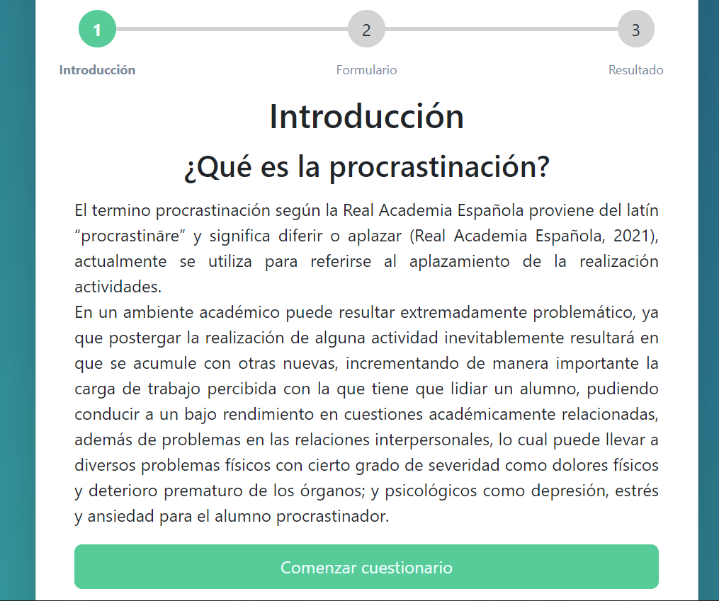
Fuente: Elaboración propia

Figura 4. Interfaz para resolver el cuestionario
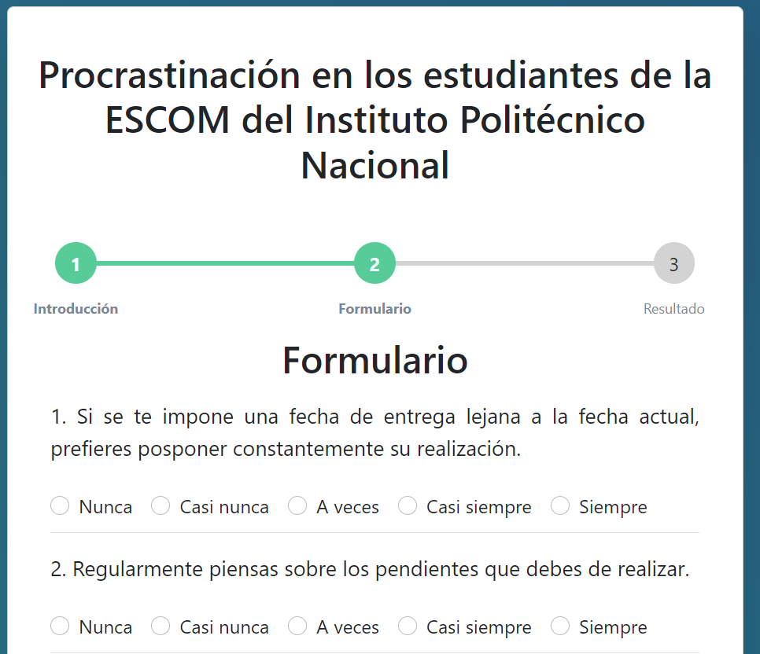
Fuente: Elaboración propia

Figura 5. Interfaz donde aparece el resultado
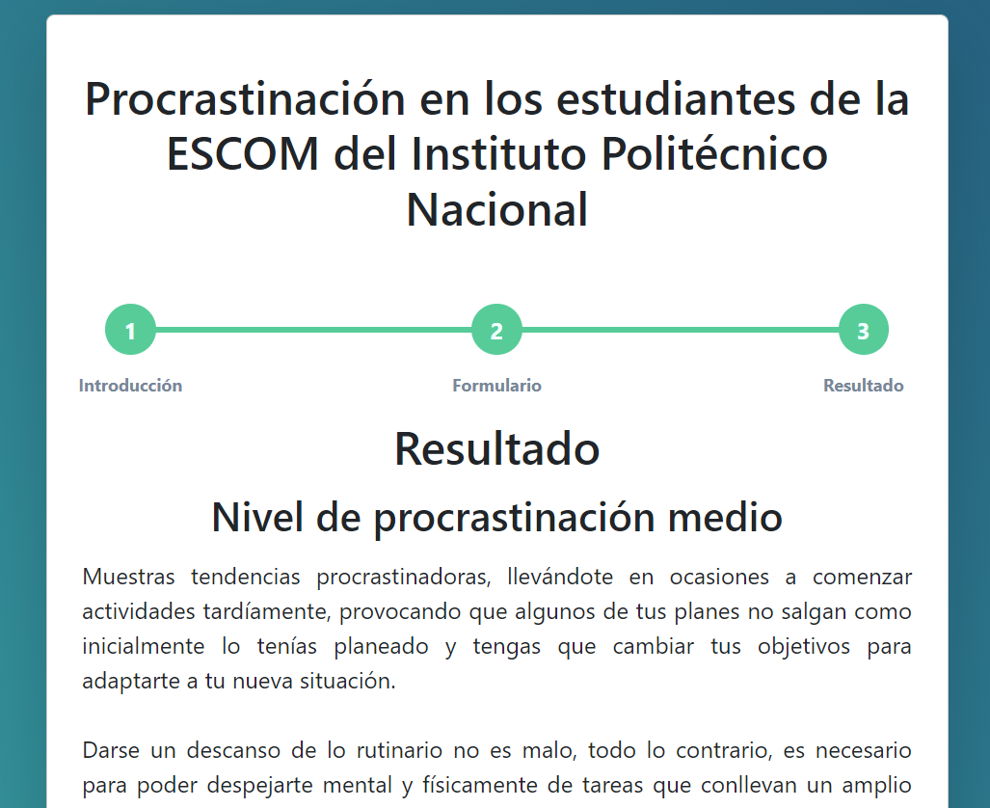
Fuente: Elaboración propia

Discusión
De las seis dimensiones empleadas para expresar a la procrastinación como la variable objeto de estudio, se encontró que el estudiante se encuentra en un nivel intermedio en cuatro de ellas: “Demora en la entrega de tareas”, “Tareas aburridas, difíciles o que no son del agrado del estudiante las demora en entregar”, “Falta de compromiso en la realización de sus tareas” y “Dificultad para tomar decisiones”. Este nivel intermedio significa que solo en ocasiones presenta estas actitudes, pero en la dimensión de “Falta de control del tiempo” se encontró que tienen un nivel alto y en la de “Concentración en la realización de las tareas” se obtuvo un nivel bajo, por lo que la actitud que prevalece hacia la procrastinación por parte de los estudiantes es de un nivel intermedio con tendencia a ser alto, que es un resultado semejante al encontrado en el estudio realizado por Quant y Sánchez (2012) y en otro llevado a cabo por Durand y Cucho (2016). Algunos de los motivos por los que procrastinan es que no se concentran fácilmente, lo que hace que aplacen la entrega de tareas, pero se les acumula con otras y al final pareciera que no se comprometen, pero realmente su origen es que pierden el control de su tiempo, no saben administrarlo y necesitan tomar decisiones de qué entregar a tiempo y qué aplazar para después. Esto guarda relación con lo señalado por Ferrari et al. (2009) sobre el hecho de que presentar un comportamiento de postergación puede convertirse en una estrategia que le permite al individuo no solo disminuir los síntomas de ansiedad relacionados con la tarea, sino que también le permite justificar su comportamiento con el argumento de una falta de tiempo más que de una falta capacidad.
Asimismo, entre mayor es la importancia que tiene la tarea, mayor es el compromiso que asumen, pero desafortunadamente se demoran mucho en su realización, atribuyéndolo a falta de tiempo o saturación de actividades.
También sucede que entre mayor es la dificultad que tienen para controlar y organizar su tiempo, mayores son las faltas que cometen en la realización de las tareas, porque no les queda tiempo para llevarlas a cabo con éxito, lo que guarda relación con lo señalado por Ayala et al. (2020) sobre que los estudiantes muchas veces se comprometen con muchas cosas, pero no logran discernir lo verdaderamente importante a resolver y no pueden abarcar todo, por lo que terminan por incumplir el compromiso que establecieron. En consecuencia, pueden desencadenarse emociones negativas como la frustración de no lograr resolver las cosas encomendadas de una forma eficiente y de no obtener resultados de calidad, lo que les empuja a postergar la realización de dicha tarea hasta la complicación e imposibilidad de llevarla a cabo.
Sobre el índice de procrastinación encontrado, se puede decir que 67 % de los estudiantes de la muestra procrastinan de forma crónica y 33 % lo hacen de forma esporádica (Quant y Sánchez 2012).
El uso de la aplicación les permite darse cuenta de forma aproximada de la tendencia que tienen hacia la procrastinación y se dan sugerencias para que realicen acciones que le permita combatir esta condición. Además, es importante que los profesores que les dan clases conozcan la situación de sus alumnos para que también los ayuden a superar esta situación.

Conclusiones
Pese a que la mayoría de la muestra estudiantil cumple con sus deberes, o intenta mantenerse al corriente en sus entregas, el factor de la procrastinación en sus vidas está presente. En primer lugar, rezagar la realización de las tareas es algo que impide que los estudiantes puedan planificar adecuadamente sus trabajos, lo que los lleva incluso a hacer cambios inesperados debido a la carencia de tiempo causada por ellos mismos, y como consecuencia realizan trabajos pobres y de poca calidad; aunque no sea necesariamente porque el alumnado no tenga la capacidad de llevar a cabo un buen trabajo, pues, como ya se abordó, el interés en realizarlo es alto (tiene el promedio más alto de todos los elementos), sino porque carecen de habilidades de administración del tiempo, aunque también puede ser porque evaden situaciones que implican responsabilidad y compromiso. Sería acertado inducir a los alumnos en técnicas de estudio, planificación, organización y compromiso para que pudiesen mejorar su situación con esta condición psicológica.
Reconocer esto es de suma importancia, pues puede conducir a las autoridades encargadas de los planes de estudio a dedicar tiempo para comentar a los alumnos los diversos retos a los que se enfrentarán durante sus cursos; por ejemplo, narrando cómo ha sido el desempeño de los compañeros que los precedieron, analizar las actitudes de estos últimos y comentarlas al nuevo alumnado para que intenten adoptar una perspectiva diferente.
El comportamiento de aplazar tareas se encuentra relacionado con diversas variables cognitivas y conductuales y es de gran relevancia estudiar dicho patrón de comportamiento. Estudiar la procrastinación en la población mexicana permitirá realizar caracterizaciones y correlaciones que posteriormente posibiliten el diseño de programas de promoción e intervención que ofrezcan las herramientas necesarias para lograr un oportuno y eficaz desempeño.

Futuras líneas de investigación
Este trabajo de investigación se realizó en un periodo en el que se estaba regresando a la modalidad presencial en la institución donde se llevó a cabo, después del confinamiento que se tuvo por dos años por la pandemia de la enfermedad por coronavirus de 2019 (covid-19). Los alumnos se estaban readaptando al sistema presencial, la entrega de tareas y actividades, así como exámenes habían vuelto a ser presenciales, lo que se ve reflejado en el índice de procrastinación: nivel intermedio con tendencia a ser alto. Sería conveniente que se realice otro estudio en condiciones normales de trabajo y poder comparar los resultados que se obtengan con los que aquí se reportan.

Referencias
Álvarez, O. (2010). Procrastinación general y académica en una muestra de estudiantes de secundaria de Lima Metropolitana. Persona, (13), 159- 177. Recuperado de https://www.redalyc.org/articulo.oa?id=147118212009.
Ayala, A. S., Rodríguez, R. Y., Villanueva, W., Hernández, M. y Campos, M. (2020). La procrastinación académica: teorías, elementos y modelos. Revista Muro de la Investigación, 5(2), 40-52. https://doi.org/10.17162/rmi.v5i2.1324
Bujisic, M., Hutchinson, J., Ahn, J. A and Jovanovic, V. (2018). BEVQUAL: a tool for measuring performance quality in beverage operations, Journal of Foodservice Business Research, 21(5), 570-589. Retrieved from https://doi.org/10.1080/15378020.2018.1500058.
Cardona, L. (2015). Relaciones entre procrastinación académica y estrés académico en estudiantes universitarios. (Tesis de grado). Universidad de Antioquia, Medellín. Recuperado de http://hdl.handle.net/10495/16050.
Durand, C. y Cucho, N. (2016). Procrastinación académica y ansiedad en estudiantes de una universidad privada de Lima Este, 2015. (Tesis de grado). Universidad Peruana Unión, Lima. Recuperado de https://repositorio.upeu.edu.pe/handle/20.500.12840/143 .
Ellis, A. and Knaus, W. J. (1977). Overcoming Procrastination. Nueva York, United States: Signet Books.
Ferrari, J. R. Barnes K. L. and Steel, P. (2009). Life Regrets by Avoidant and Arousal Procrastinators: Why Put Off Today What You Will Regret Tomorrow? Journal of Individual Differences, 30(3), 163-168. Retrieved from https://doi.org/10.1027/1614-0001.30.3.163.
Garzón, A. y Gil, J. (2016). El papel de la procrastinación académica como factor de la deserción universitaria. Revista Complutense de Educación, 28(1), 307- 324. Recuperado de http://dx.doi.org/10.5209/rev_RCED.2017.v28.n1.49682.
Hernández, R., Fernández, C. y Baptista, P. (2006). Metodología de la investigación (4.ª ed.). México: McGraw-Hill.
Hong, Y. F., Lee, Y. F. and Ye, J. H. (2021). Procrastination predicts online self-regulated learning and online learning ineffectiveness during the coronavirus lockdown. Personality and Individual Differences. Retrieved from https://www.sciencedirect.com/science/article/pii/S0191886921000489M.
Klingsieck, K. B. (2013). Procrastination. When Good Things Don't Come to Those Who Wait. European Psychologist, 18(1), 24-34. Retrieved from https://econtent.hogrefe.com/doi/epdf/10.1027/1016-9040/a000138.
Onwuegbuzie, A. J. (2004). Academic procrastination and statistics anxiety. Assessment & Evaluation in Higher Education, 29(1), 3-19. Retrieved from https://doi.org/10.1080/0260293042000160384.
Padilla, M. A. (2017). Academic Procrastination: The Case of Mexican Researchers in Psychology. American Journal of Education and Learning, 2(2), 103-120. Retrieved from https://doi.org/10.20448/804.2.2.103.120.
Quant, D. y Sánchez, A. (2012). Procrastinación, procrastinación académica: concepto e implicaciones. Revista Vanguardia Psicológica, 3(1), 45-59. Recuperado de https://dialnet.unirioja.es/servlet/articulo?codigo=4815146.
Real Academia Española [RAE]. (2022). Procrastinar. En Diccionario de la lengua española. Recuperado de https://dle.rae.es/procrastinar.
Rodríguez, A. y Clariana, M. (2017). Procrastinación en estudiantes universitarios: su relación con la edad y el curso académico. Revista Colombiana de Psicología, 26(1), 45-60. Recuperado de http://www.scielo.org.co/pdf/rcps/v26n1/0121-5469-rcps-26-01-00045.pdf.
Schouwenburg, H. C. (2004). On Counseling the Procrastinator in Academic Settings. In Schouwenburg, H. C., Lay, C., Pychyl, T. A. and Ferrari, J. R. (eds.), Counseling the Procrastinator in Academic Settings (pp. 197-208). Washington, United States: American Psychological Association.
Trujillo, K. y Noé, M. (2020). La Escala de Procrastinación Académica (EPA): validez y confiabilidad en una muestra de estudiantes peruanos. Revista de Psicología y Educación, 15(1), 98-107. Recuperado de https://www.revistadepsicologiayeducacion.es/pdf/189.pdf.
Veytia, M. G. (2021). Procrastinación en internet en educación superior a distancia. Revista Iberoamericana de Investigación en Educación, 1(1) 7-19. Recuperado de https://riied.org/index.php/v1/article/view/3/1.

Rol de Contribución | Autor (es)
Conceptualización | Elena Fabiola Ruiz Ledesma
Metodología | Elena Fabiola Ruiz Ledesma (igual), Juan Jesús Gutiérrez García (igual) y Ángel Salvador Montiel Sánchez (igual)
Software | Elena Fabiola Ruiz Ledesma (igual), Juan Jesús Gutiérrez García (igual) y Ángel Salvador Montiel Sánchez (igual)
Validación | Elena Fabiola Ruiz Ledesma (igual), Juan Jesús Gutiérrez García (igual) y Ángel Salvador Montiel Sánchez (igual)
Análisis Formal | Elena Fabiola Ruiz Ledesma (igual), Juan Jesús Gutiérrez García (igual) y Ángel Salvador Montiel Sánchez (igual)
Investigación | Elena Fabiola Ruiz Ledesma
Recursos | Elena Fabiola Ruiz Ledesma (igual), Juan Jesús Gutiérrez García (igual) y Ángel Salvador Montiel Sánchez (igual)
Curación de datos | Elena Fabiola Ruiz Ledesma
Escritura - Preparación del borrador original | Elena Fabiola Ruiz Ledesma
Escritura - Revisión y edición | Elena Fabiola Ruiz Ledesma
Visualización | Elena Fabiola Ruiz Ledesma (igual), Juan Jesús Gutiérrez García (igual) y Ángel Salvador Montiel Sánchez (igual)
Supervisión | Elena Fabiola Ruiz Ledesma (igual), Juan Jesús Gutiérrez García (igual) y Ángel Salvador Montiel Sánchez (igual)
Administración de Proyectos | Elena Fabiola Ruiz Ledesma (igual), Juan Jesús Gutiérrez García (igual) y Ángel Salvador Montiel Sánchez (igual)
Adquisición de fondos | Elena Fabiola Ruiz Ledesma (igual), Juan Jesús Gutiérrez García (igual) y Ángel Salvador Montiel Sánchez (igual)

